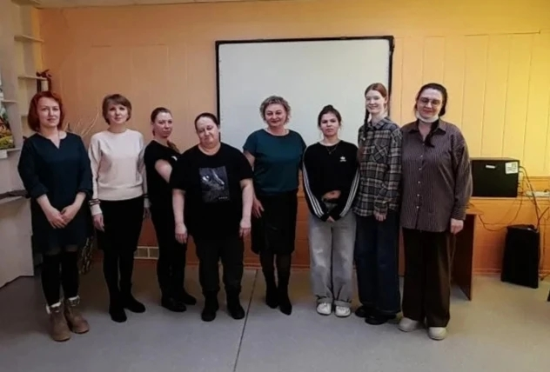Областное государственное казенное учреждение
«Центр социальной помощи семье и детям Молчановского района»

СОБЫТИЙНЫЙ ВЕСТНИК


МАРТ
2026г.

Международный женский день.
Наступила долгожданная перемена: февраль на календаре сменился первым весенним месяцем - мартом. А это значит, что в начале марта мы отмечаем самый весенний, самый нежный, самый любимый, самый красивый и милый праздник - Международный женский день. Это праздник наших мамочек, бабушек, сестрёнок. Особых поздравлений удостаиваются наши мамочки, ведь для каждого человека мама – самый близкий и родной человек на земле. Сколько бы ни было нам лет, мама всегда будет считать нас детьми, и будет относиться к своим детям с трепетом и любовью.
Не секрет, что для каждого ребёнка его мама - самая красивая на свете. Нет прекраснее ее глаз, ласковее ее рук, нежнее ее голоса. Жизнь каждого из нас в детстве складывается из маленьких, порой незаметных крупинок маминой нежности, любви и заботы.
Почему так сложилось.История 8 Марта началась с борьбы женщин за равноправие, улучшение условий труда и избирательное право в начале XX века. Инициатива Клары Цеткин (1910 г.), немецкой социалистки и феминистки, закрепила день международной солидарности, а дата 8 марта привязана к масштабной женской демонстрации в Петрограде в 1917 году, ставшей началом революции. Сегодня это праздник женщин, весны и уважения.
Основные этапы истории праздника: Истоки (1857–1908): «Марш пустых кастрюль» текстильщиц в Нью-Йорке (1857 г.) и демонстрация 1908 года за право голоса и против тяжелых условий труда. Инициатива Клары Цеткин (1910): На конференции в Копенгагене предложено отмечать Международный женский день как день борьбы за права. Первые празднования (1911–1914): Изначально проводились в разные дни марта в Европе и США. Ключевая дата (1917): 8 марта (23 февраля по старому стилю) в Петрограде прошла массовая женская демонстрация, переросшая в Февральскую революцию. Официальный статус (1965/1975): В СССР 8 марта объявлено выходным днем, а в 1975 году ООН признала его Международным женским днем. Изначально политизированный день борьбы за равноправие со временем превратился в праздник весны, цветов и чествования женщин, сохранив при этом статус официального выходного в России и ряде других стран.
5 марта в преддверии Международного женского дня на базе детского отделения центральной библиотеки для воспитанников группы дневного пребывания состоялся праздник: «Самая любимая и родная!», посвящённый 8 марта. Он был организован педагогом Службы помощи семье и детям и работниками библиотеки. Цель встречи: создание положительного эмоционального настроя в преддверии празднования Международного женского дня. В начале мероприятия Библиотекарь рассказала немного об истории праздника, почему именно 8 марта стало женским днем. Сообщила о том, как его отмечают в разных странах мира. Затем ребята с удовольствием отвечали на вопросы литературной викторины, отгадывали загадки, участвовали в конкурсах: «Модница», кто быстрее наденет на себя фартук и косынку, «Парикмахер» - девочки делали «хвостики» мальчику, «Парфюмер» - с завязанными глазами определяли по запаху предметы. Поиграв немножко, приступили к творчеству - изготовлению поздравительной открытки. Для изготовления открытки необходимы были следующие материалы: белый картон, цветная бумага, клей – карандаш, гуашь, кисточки. Каждая творческая работа получилась индивидуальной, уникальной, красивой и праздничной. Мероприятие прошло в задорной, тёплой, дружеской, праздничной обстановке и подарило всем участникам встречи немало положительных эмоций, заряд позитива и весёлое настроение.
Логопед СПСиД Кривошеинского района
Дроздова Н.Л.

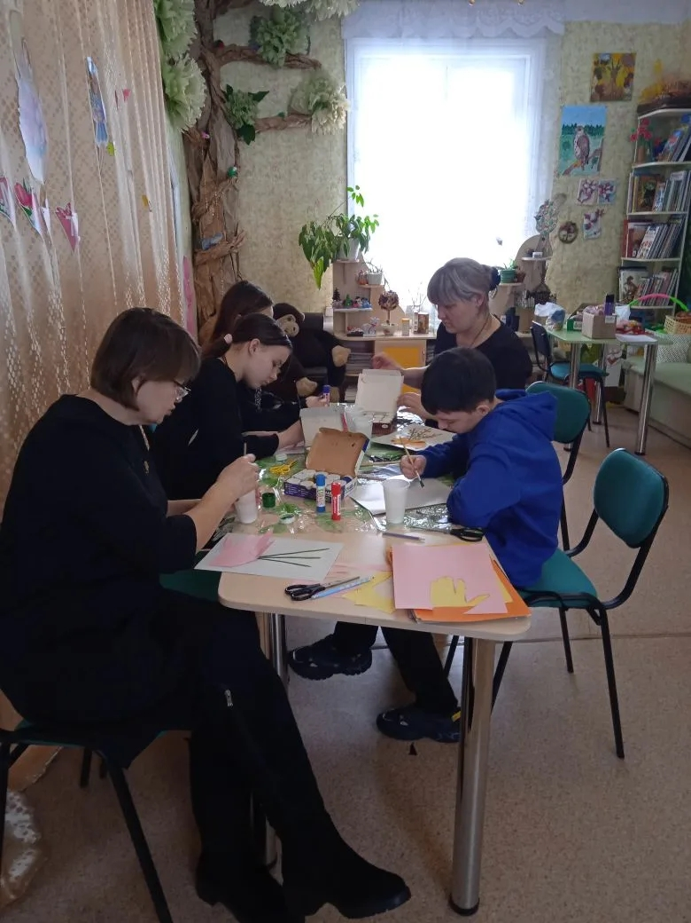

День воссоединения Крыма и России
18 марта мы отмечаем важный праздник – День воссоединения Крыма с Россией. Именно в этот день в 2014 году Крым официально вошёл в состав Российской Федерации. Воссоединение Крыма с Россией – это знаковое событие, которое открывает новую страницу в истории нашего полуострова.
В единстве – сила: дети приняли участие в акции ко Дню воссоединения Крыма с Россией. Цель мероприятия – познакомить ребят с историческим событием, воспитать чувство патриотизма и укрепить осознание единства нашей страны. 20 марта 2026 г. в Петровской школе для ребят прошла акция «День воссоединения Крыма и России». Встреча началась с познавательной беседы, где социальный педагог Шульга Н.В. в доступной форме рассказала детям о событиях 2014 года, объяснив, почему 18 марта стало важной датой в истории современной России. В ходе разговора ребята узнали: об исторических связях Крыма и России; о значении воссоединения для граждан России и жителей Крыма.
После теоретической части ребята перешли к творческой работе – изготовлению тематических открыток, где каждый ребенок вложил в свою работу частичку души. Особенно трогательно было наблюдать, как дети активно участвовали в мероприятии. Для них возможность создать что-то своими руками и поделиться мыслями в доброжелательной атмосфере стала не только творческим опытом, но и шагом к социальной адаптации. Совместная деятельность помогла ребятам почувствовать себя частью большого коллектива, укрепить связь со сверстниками. Готовые открытки дети решили подарить своим родителям.
В конце встречи сделан вывод с ребятами, что такие мероприятия важны. Через знакомство с историей своей страны и творческую деятельность дети учатся любить Родину, уважать её прошлое и гордиться настоящим. Особенно ценно, что в акции приняли участие ребята из замещающих семей – для них чувство принадлежности к большому сообществу особенно значимо.
Акция не только расширила исторические знания детей, но и сплотила их, подарив яркие эмоции и новые впечатления.
Социальный педагог Шульга Н.В.
Служба помощи семье и детям Кривошеинского района

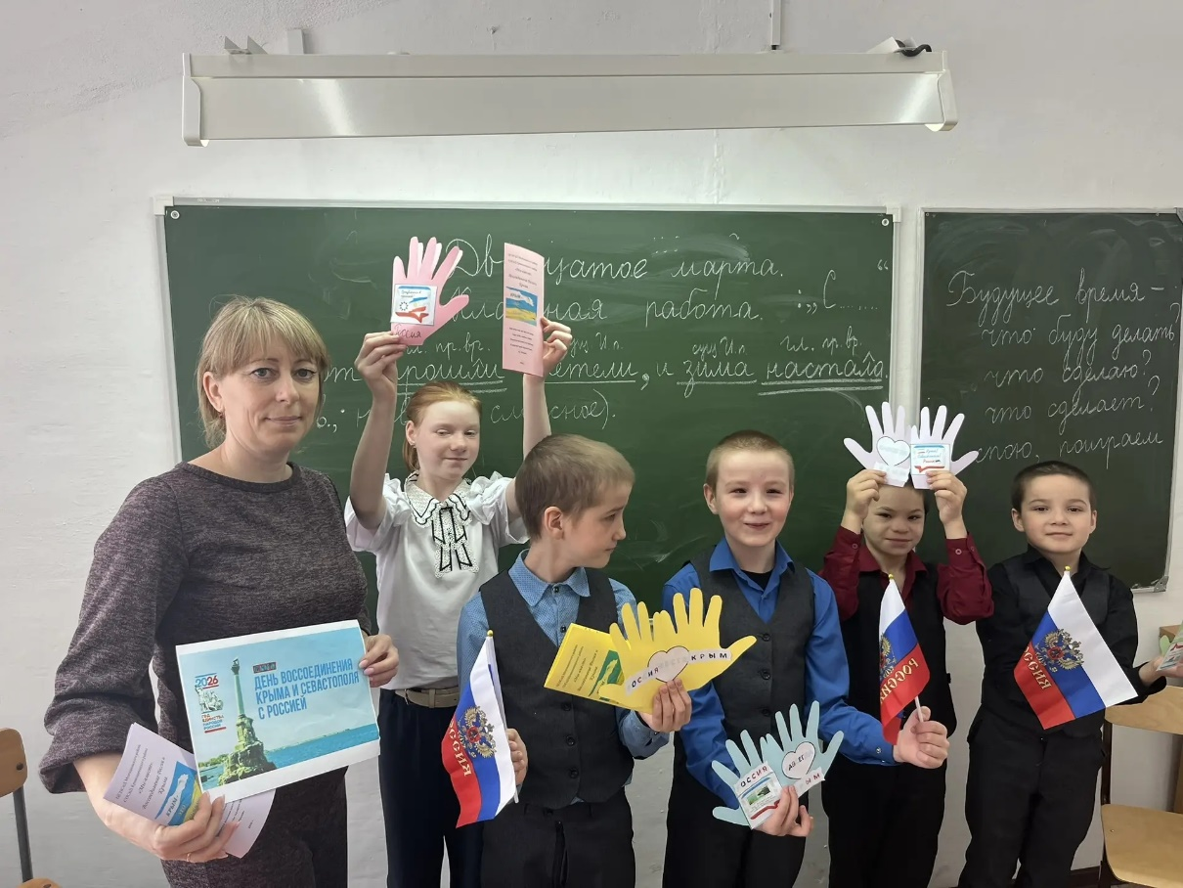
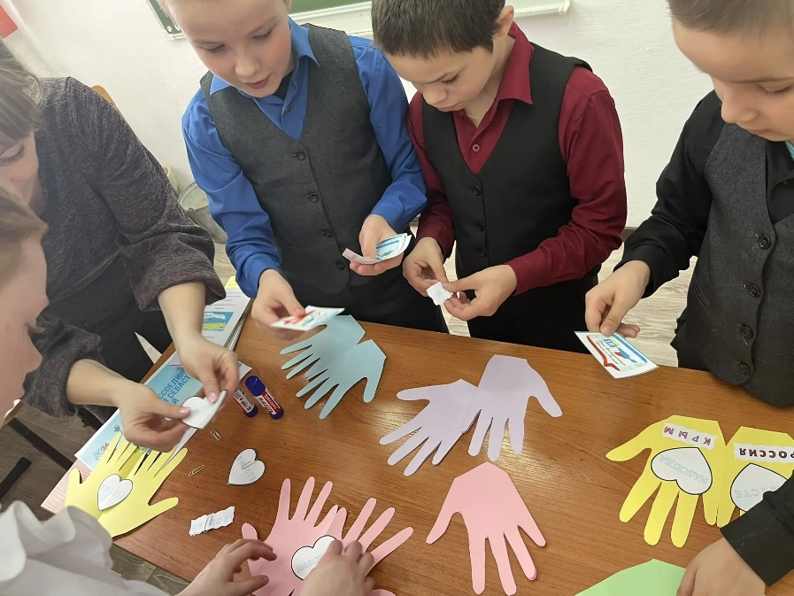

Весна и весеннее настроение
Весна – это не просто смена времени года, это целая палитра чувств, запахов и звуков, пробуждающих мир от зимнего сна. Это время, когда природа начинает свое волшебное преображение, а вместе с ней расцветают и наши души. И особенно ярко это проявляется в детском восприятии, где каждый новый росток, каждый солнечный луч становится поводом для радости и вдохновения.
10 марта педагоги Службы провели с детьми ГДП очередное занятие, посвященное именно этому чудесному времени года. С первых минут стало ясно, что тема весны близка и понятна каждому ребенку. Вопросы о том, как называется первый месяц весны, чем он интересен, и что происходит с природой с его началом, вызвали живой отклик. Дети с удовольствием делились своими наблюдениями: вспоминали о тающем снеге, первых проталинах, возвращающихся птицах и набухающих почках. Их ответы были полны искренности и непосредственности, демонстрируя глубокую связь с окружающим миром.
Эта увлекательная беседа стала плавным переходом к практической части урока, которая называлась "Весенние птицы на веточке". Детям было предложено не просто изобразить, а буквально "оживить" весенних птиц на картоне. В качестве основного материала был выбран пластилин – податливый и яркий, он позволял воплотить самые смелые фантазии. Ребята с восторгом экспериментировали, смешивая цвета, придавая формам объем, и с каждым движением их творения становились все более живыми и выразительными. Но настоящим открытием для ребят стало использование одноразовых вилок для создания пушистого оперения. Этот необычный инструмент превратил процесс в увлекательную игру, где каждый мог почувствовать себя настоящим художником, придавая своим птицам уникальную текстуру и объем. Было видно, как загораются их глаза, когда они видят, как из бесформенного куска пластилина появляется изящная птичка, готовая взлететь.
Этот процесс стал для них не просто уроком, а настоящим приключением, где каждый мог проявить свою индивидуальность. Кто-то сосредоточенно вылепливал детали, стремясь к максимальной реалистичности, а кто-то, наоборот, отдавал предпочтение ярким, фантазийным образам, создавая птиц невиданных расцветок. Главное – каждый ребенок чувствовал себя успешным, ведь его творение было уникальным и неповторимым.
Время пролетело незаметно. Урок, наполненный смехом, разговорами и сосредоточенным творчеством, подошел к концу. Но его результаты остались – каждый ребенок с гордостью держал в руках свое творение, маленькую частичку весны, созданную собственными руками. Эти "Весенние птицы на веточке" отправились домой, чтобы стать предметом гордости и радости для родителей, наглядным доказательством того, как многому научились и как ярко проявили себя их дети.
Такие занятия не только развивают мелкую моторику, творческое мышление и воображение, но и укрепляют связь ребенка с природой, учат видеть красоту в простых вещах и выражать свои чувства через искусство. Весна – это время пробуждения, и подобные уроки помогают пробудить в детях самые светлые и добрые чувства, вдохновляя их на новые открытия и творческие свершения. Ведь именно в таких моментах рождается настоящее весеннее настроение – легкое, радостное и полное надежд.

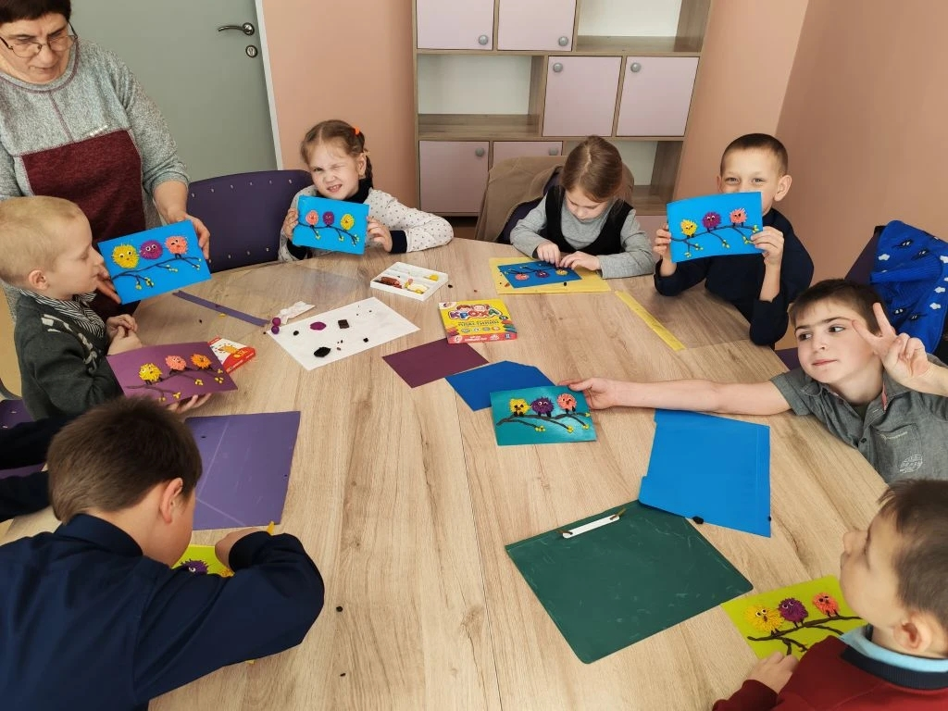
Социальный педагог К.П.Вензик
ОГРОМНЫЙ МИР ПРОФЕССИЙ: ТЕБЕ, ВЫПУСКНИК!
Современные учёные подсчитали, что в мире существует более 1500 профессий. Но как из них выбрать именно ту, которая подходит выпускнику? Сегодня из газет, журналов, телевидения, интернета он может получить огромное количество информации о любой профессии, которая его интересует. Но этой информации бывает так много, что иногда бывает трудно выделить из неё самое важное и нужное для себя.
С целью помочь выпускникам в этом в службе помощи семье и детям Шегарского района разработан и оформлен стенд. Где даны рекомендации на что, прежде всего, нужно обратить внимание, изучая огромный мир профессий и делая свой профессиональный выбор. Следует обратить внимание вот на что: насколько востребована эта профессия на рынке труда; какие обязанности выполняют люди этой профессии; какое образование они должны иметь, что должны знать и уметь; какими качествами они должны обладать; какие противопоказания есть у этой профессии….
Кроме этого на стенде размещена информация в красочном дизайне по таким темам: «Для чего человек трудится?»; «Формула выбора профессии «Хочу.Могу.Надо»; «Секрет успеха»; «Самые странные и редкие профессии»; «Типы профессий»; «Интересные факты о профессиях»;«Загадки о профессиях». В данных рубриках для выпускников даны рекомендации, например, о том, как выбрать свой тип профессии. Дело в том, что все существующие в мире профессии можно разделить на 5 групп: «Человек-Человек»(эти профессии предполагают постоянную работу и общение с людьми); «Человек- Природа» (в основе этих профессий лежит работа с природными объектами и явлениями); «Человек-Техника» (эти профессии предполагают работу с разными приборами, машинами и механизмами); «Человек- Художественный образ» (Эти профессии связаны с творчеством и созданием различных произведений искусства); «Человек –Знаковая система» (профессии данного типа связаны с текстами, с цифрами, формулами и таблицами, чертежами , картами, схемами и звуковыми сигналами). Уверена, что данный информационно-просветительский стенд станет полезным и вполне доступным для выпускников образовательных учреждений. 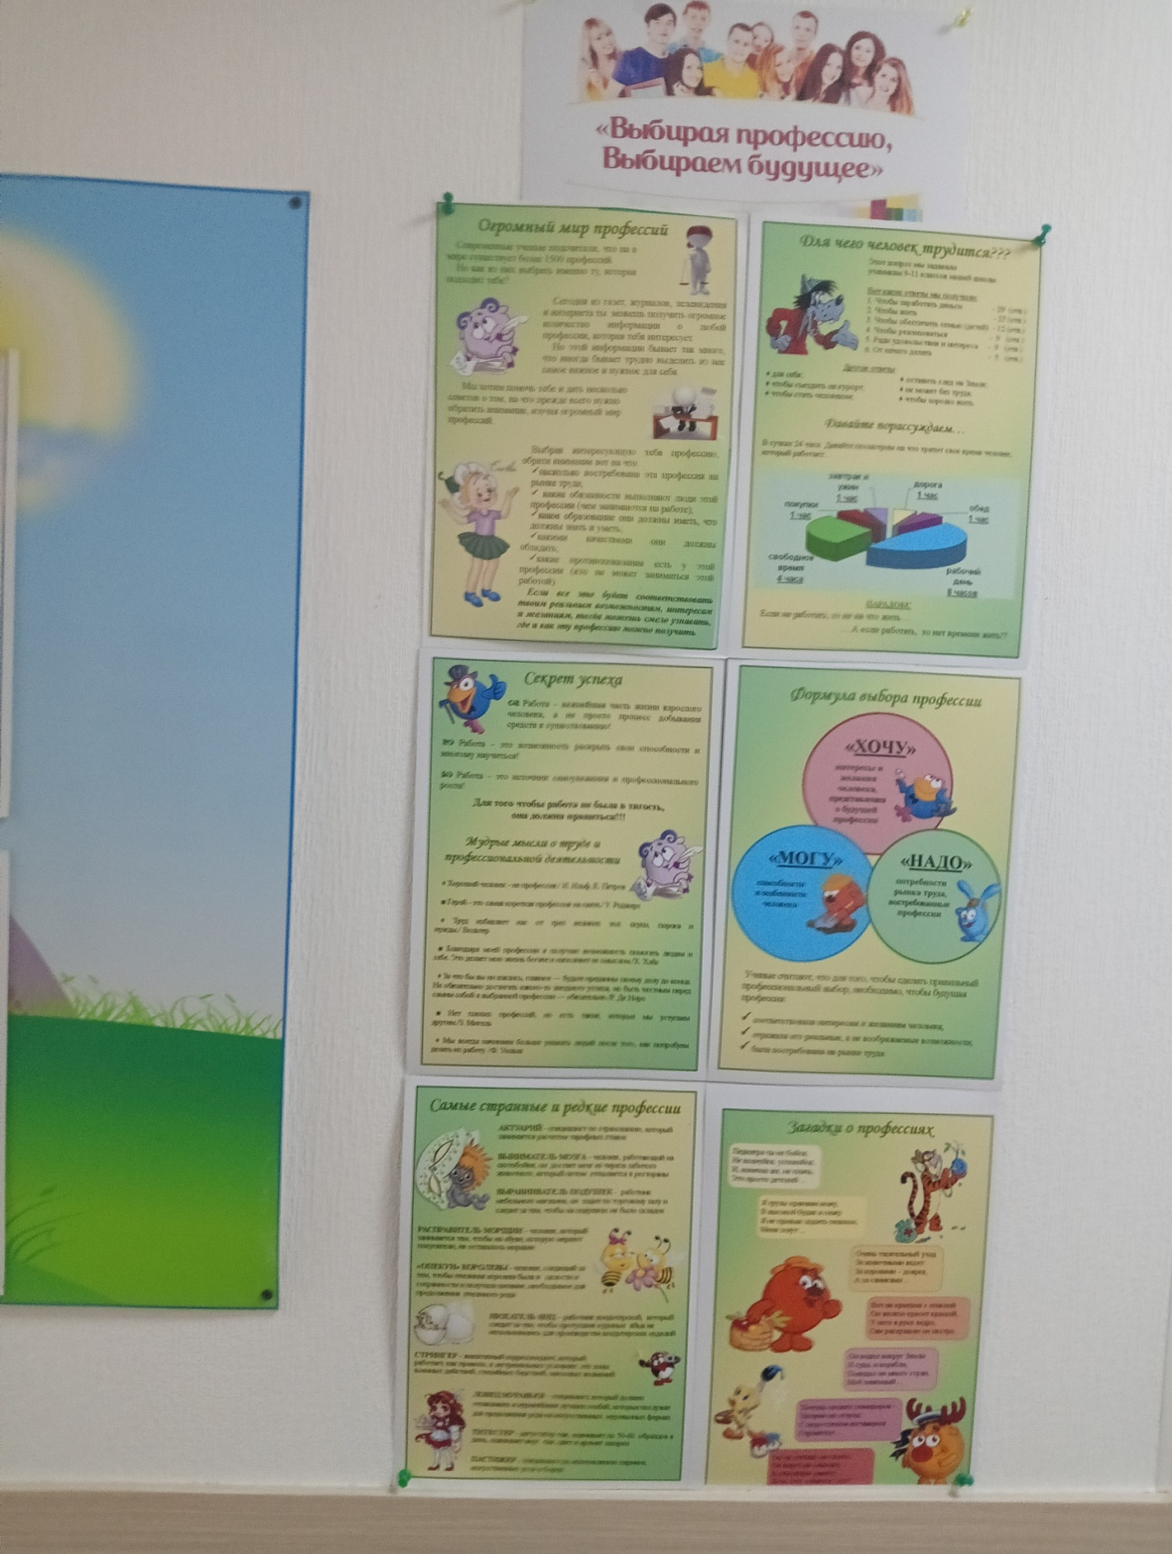
Педагог – психолог Л.М.Горбунова

Познавательная игра-викторина «Усатый полосатый»
3 марта 2026 году в группе дневного пребывания состоялось интересное мероприятие. Мероприятие было посвящено Всемирному дню кошек, который отмечается каждый год 1 марта во многих странах мира. Воспитатель рассказала о породах кошек, их поведении, истории и культурном значении. Чтобы найти подход к кошке, не нужно читать про неё длинные инструкции и научные исследования. достаточно понять основы психологии физиологии этих животных — Кошки-это территориальные животные. Чтобы чувствовать себя в безопасности им важно окружать себя собственными запахами, запах хозяина тоже успокаивает этих питомцев. В сумерках кошки видят примерно так же хорошо, как люди днём. Кошки могут спать до 16 часов в сутки. В основном кошки мяукают для человека, друг с другом они обычно общаются по, другому-например, через запахи. На теле этих животных около 130 тысяч шерстинок. Это больше чем волос на голове человека. Кошки невероятно гибкие существа. Они легко пролезают через крошечные отверстия и с легкостью помещаются в небольших ёмкостях. Все это благодаря строению тела. Кошки обожают играть гоняться за игрушками забираться на высоту и долго- долго смотреть в окно-так они отрабатывают свои охотничьи навыки. Кошек отпугивает запах цитрусов и притягивает аромат кошачьей мяты. Кошек нельзя поить молоком. Кстати, сладости они тоже не любят. Кошки независимые домашние животные. Они не переносят, когда их заставляют что-то делать. И если вдруг приходится заниматься чем-то против воли, эти существа всем своим поведение демонстрируют свое недовольство. Ребята приняли участие в конкурсах и викторине они проверяли свою наблюдательность, пытаясь отличить перса от британца, а сфинкса от девон-Рекса. В конкурсе «Кошачью звуки» дети различали довольное мурлыкание, требовательное мяуканье и, возможно, рычание дикой кошки. В конкурсе «Кто быстрее съест сосиску» ребята проявили ловкость и скорость. Ребята наперебой рассказывали о своих питомцах. Ребятам было интересно и весело, самое главное –ребята усвоили фразу «Мы в ответе за тех, кого приучили»
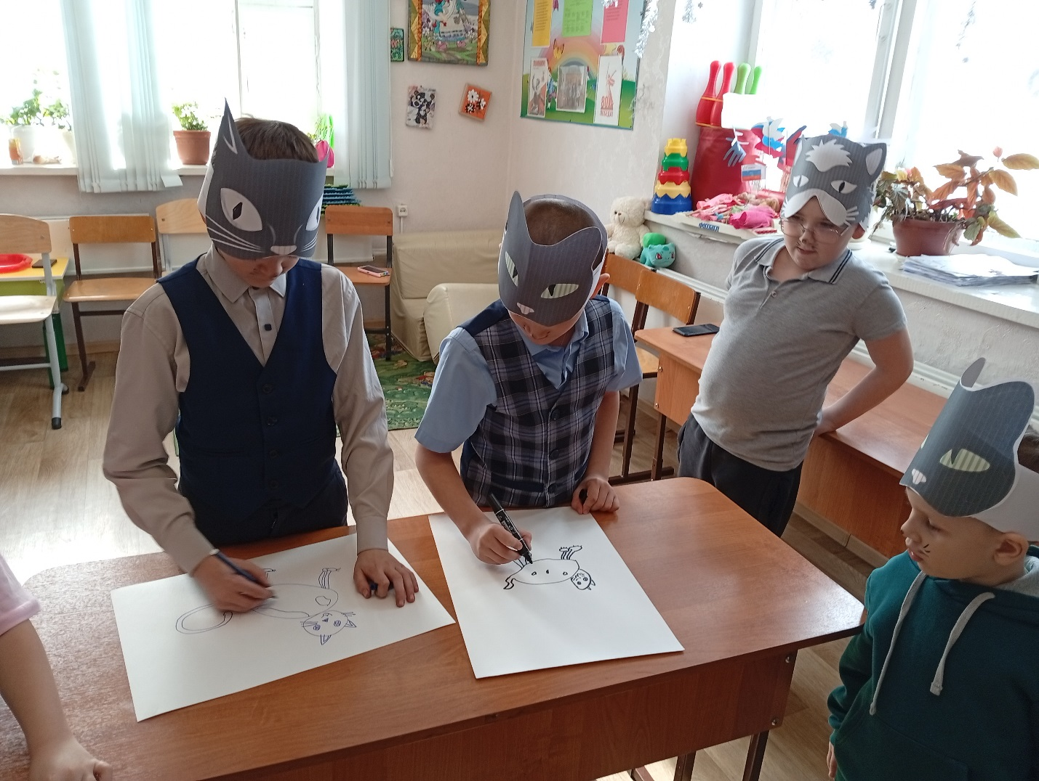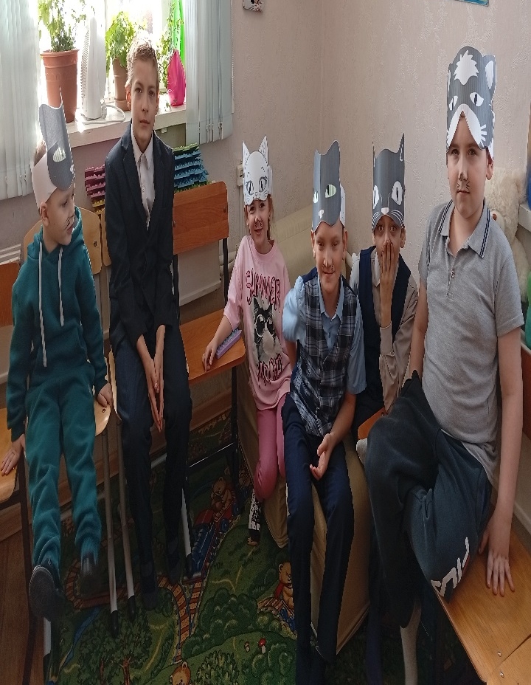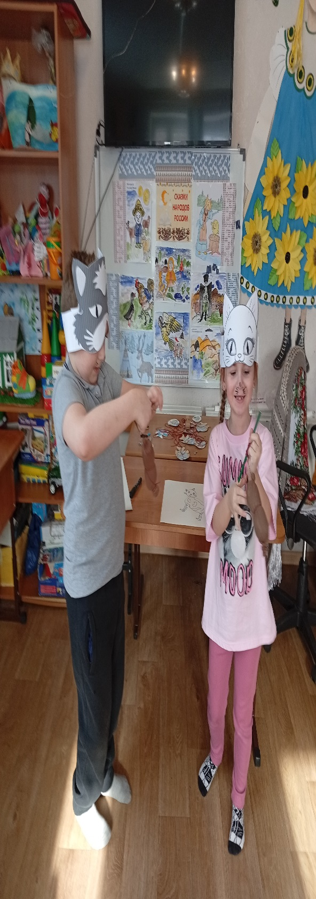
Воспитатель ГДП: Забенова Б. М

День православной книги
В преддверии Дня православной книги в Службе помощи семье и детям Кожевниковского района прошло мероприятие в ГДП 13 марта 2026 года. Дети узнали об истории этого праздника, дате выхода первой печатной книги на Руси. Вместе с ними был создан плакат, посвящённый Дню православной книги.
История и значение:День православной книги — это праздник, который отмечается в России 14 марта. Он был учреждён по инициативе Русской Православной Церкви и призван привлечь внимание к православной литературе, её роли в духовном развитии человека и общества.
История возникновения: История праздника связана с датой выпуска первой печатной книги на Руси — «Апостол», которая была напечатана Иваном Фёдоровым в 1564 году. Эта книга стала символом начала книгопечатания на Руси и сыграла важную роль в распространении православной веры и образования. В 2009 году по инициативе Святейшего Патриарха Кирилла был учреждён День православной книги. Дата празднования — 14 марта — была выбрана в связи с памятью святителя Митрофана, первого архиерея Воронежского, который внёс значительный вклад в развитие книгопечатания на Руси.
Значение Дня православной книги: День православной книги имеет большое значение для сохранения и развития православной культуры и традиций. В этот день в храмах и культурных учреждениях проводятся выставки, лекции, встречи с авторами и издательствами православной литературы.
Праздник способствует популяризации православной литературы среди верующих и неверующих, привлечению внимания к духовно-нравственным ценностям, которые она несёт. Православная книга является источником мудрости, знаний и вдохновения для многих людей.
Кроме того, День православной книги способствует укреплению духовных связей между поколениями, передаче традиционных ценностей и норм от старшего поколения к младшему.
Православная литература и её роль
Православная литература включает в себя различные жанры: от богослужебных текстов до духовной прозы и поэзии. Она охватывает широкий спектр тем — от истории и богословия до практических советов по духовной жизни.
Православные книги помогают верующим углубить свои знания о вере, понять сложные богословские концепции, найти ответы на вопросы, которые возникают в жизни. Они также служат источником утешения, вдохновения и поддержки в трудные моменты. Для многих людей православная литература становится проводником в мир духовных ценностей, помогает осознать свою ответственность перед Богом и ближними, способствует развитию нравственных качеств и формированию здорового образа жизни. В современном мире, где информационные потоки и культурные влияния могут быть противоречивыми и неоднозначными, православная литература остаётся надёжным ориентиром для тех, кто ищет истину и стремится к духовному совершенствованию.
Таким образом, День православной книги — это не только праздник, но и возможность для каждого человека открыть для себя мир православной литературы, узнать о её истории и значении, а также внести свой вклад в сохранение и развитие духовных традиций нашего народа.
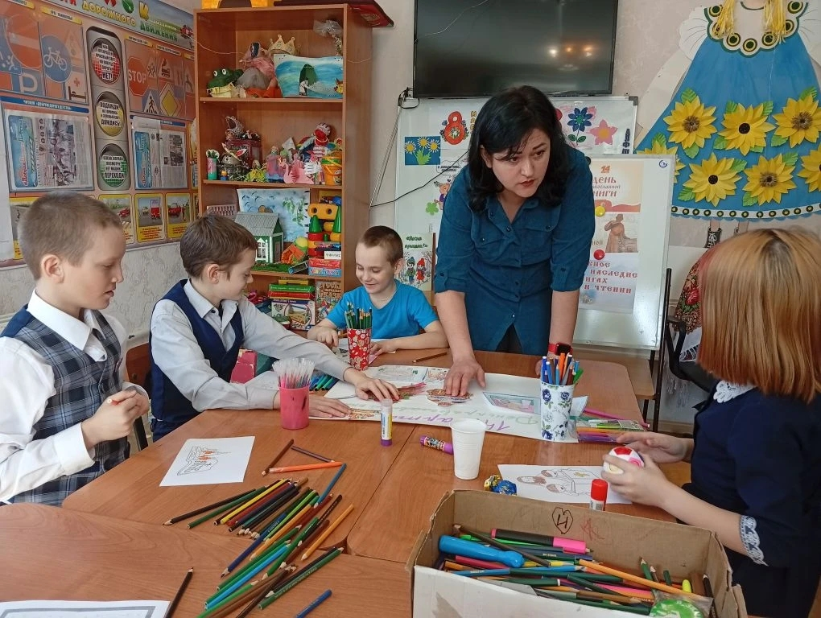
Педагог-психолог СПСиД
Коваленко Е.В.

«И всё это для меня!»
Первые мартовские дни дарят нам не только долгожданное тепло, но и самый нежный праздник в году - Международный женский день. Это время, когда мы чествуем женщин, восхищаясь их силой, красотой и невероятной способностью менять мир к лучшему.4 марта в Службе помощи семье и детям Шегарского района для мам и бабушек наших воспитанников интересно, легко, увлекательно и творчески было организовано мероприятие «И всё это для меня!»
Его целью стало создание теплой атмосферы праздника, укрепление семейных традиций и формирование позитивного эмоционального настроя среди участниц. Программа включала конкурсы, викторины, познавательную презентацию и увлекательный мастер-класс, направленный на раскрытие творческого потенциала каждой женщины. Перед началом мероприятия педагог-психолог Зычкова Е.О. поздравила всех присутствующих женщин с наступающим праздником, выразила признательность и благодарность за то, что они сегодня с нами. Затем гости были вовлечены в веселую интеллектуальную викторину от логопеда Стрельниковой С.А. Следующим этапом программы стала презентация на тему "История празднования 8 Марта в разных странах мира". Педагог-психолог Горбунова Л.М. напомнила участницам об истории возникновения праздника, рассказала о традициях и обычаях, связанных с празднованием женского дня в разных уголках планеты. Далее, ведущая мероприятия, воспитатель Коновалова О.С. увлекла гостей интересными играми и конкурсами. Женщины активно принимали участие, проявляя смекалку, дружелюбие, чувство юмора и природную мудрость.
На увлекательном мастер-классе по изготовлению декоративной веточки цветов из синельной проволоки социальный педагог Вензик К.П. подробно рассказала о технике изготовления этих простых и элегантных изделий, предоставив каждой участнице возможность создать собственный букетик цветов своими руками. Эта творческая деятельность позволила женщинам выразить свою фантазию и развить практические навыки декоративно-прикладного искусства.
Проведение данного мероприятия достигло поставленных целей, создав атмосферу тепла, любви и заботы. Женщины получили массу положительных эмоций, зарядились вдохновением и новыми идеями. Организованная программа показала высокий уровень заинтересованности всех участников, подтвердив необходимость регулярного проведения аналогичных праздников и мероприятий.
Таким образом, данное мероприятие является важным вкладом в развитие семейной и культурной жизни, обеспечивая дополнительные возможности для личностного роста.
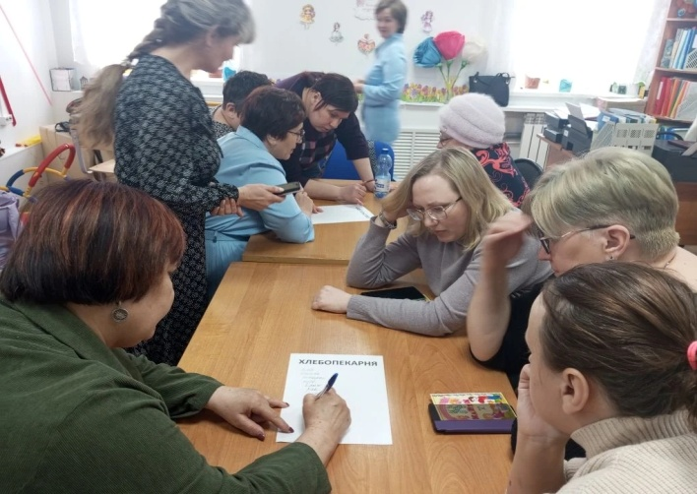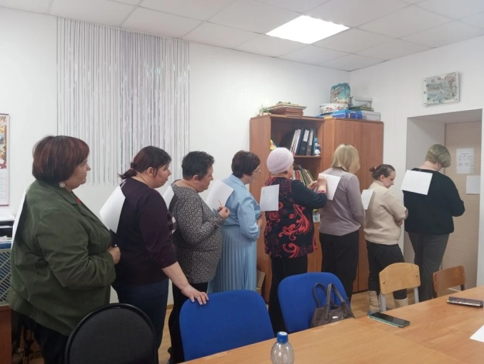
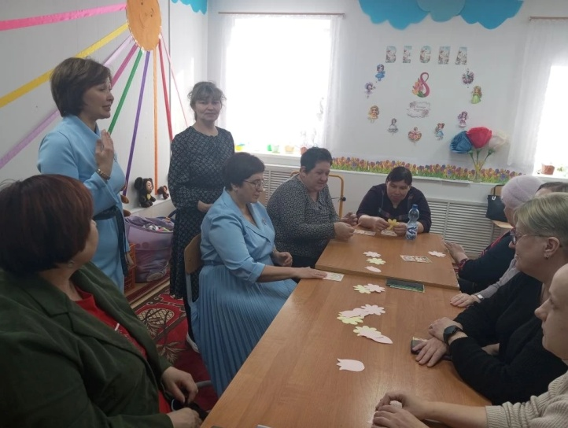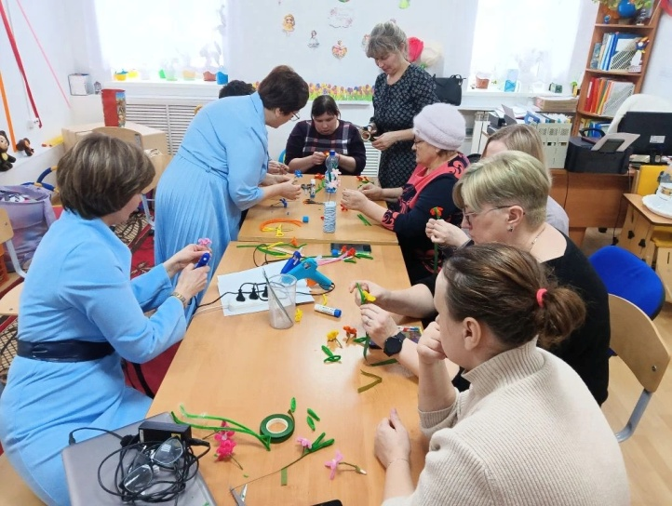
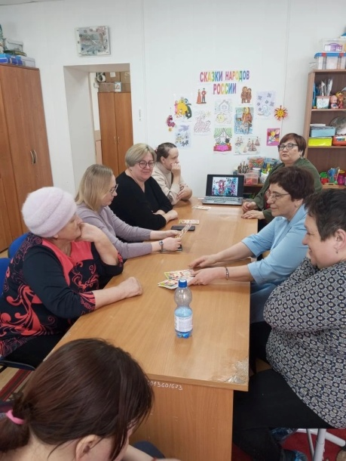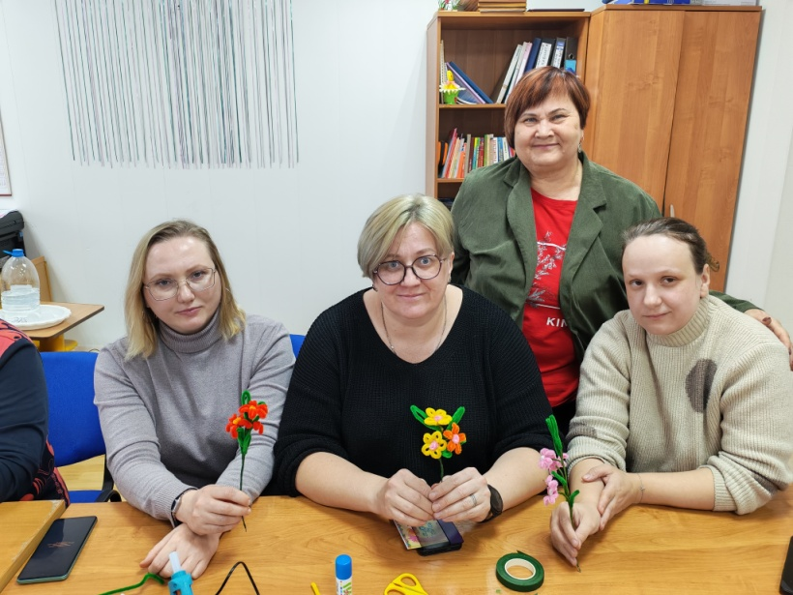
Воспитатель Коновалова О.С.

«Крымская Весна»

В течение последних 12 лет Крым претерпел масштабные трансформации: заметно улучшилось качество жизни населения и значительно укрепилась экономика региона. Присоединение Крыма рассматривается как исторический шаг в плане укрепления национальной безопасности России, учитывая расположение стратегических военных объектов и значение контроля над Черноморским побережьем. Почему 18 марта считается важной датой? Она связана с событиями весны 2014-го. После прошедшего 16 марта референдума был подписан договор о вхождении Севастополя и Крыма в состав РФ. Сегодня мы вспомним события двенадцатилетней давности и поговорим о том, является ли 18 марта выходным днем в Крыму и какие мероприятия проходят в эту дату. 8 марта традиционно ознаменовано важнейшим событием для современной истории. Это дата воссоединения Крыма с Россией. Почему выбрана дата 18 марта
В 2014 году в этот день в Кремле был подписан договор о принятии Республики Крым и города Севастополя в состав РФ.
Является ли 18 марта выходным днем
В Республике Крым и Севастополе 18 марта считается официальным праздничным выходным дне1 марта 2014 года руководитель администрации Крыма Сергей Аксенов обратился с просьбой о содействии в обеспечении конституционного порядка к президенту РФ. В тот же день лидер российского государства внес в Совет Федерации обращение об использовании Вооруженных сил России на Украине до момента нормализации общественно-политической обстановки на полуострове.
16 марта 2014 года состоялся референдум, где большинство участников высказались за присоединение Крыма и Севастополя к РФ.
18 марта 2014 года был подписан договор о принятии Республики Крым в Российскую Федерацию, после чего полуостров стал субъектом России.
Во время торжественного мероприятия состоялось обращение Владимира Путина, в котором он обосновал решение "восстановлением исторической справедливости". Многие участники мероприятия надели георгиевские ленточки, подчеркивая их значение как символа общей победы и гордости.
Выступление президента длилось почти целый час. А после его речи из зала дружно раздалось: "Россия!". Выкрики прозвучали единым порывом, отразив общий настрой присутствующих и глубокую связь каждого с историей и будущим великой страны.
Подписание договора 18 марта
18 марта 2014 года президент России Владимир Путин, председатель Совета министров Крыма Сергей Аксенов, руководитель Госсовета Крыма Владимир Константинов, а также глава Севастополя Алексей Чалый подписали договор о вхождении Крыма и Севастополя в состав Российской Федерации и образовании в ее составе новых субъектов.
Согласно этому документу Республика Крым и город федерального значения Севастополь признаются частью Российской Федерации с момента его подписания - 18 марта 2014 года.
В Службе помощи семье и детям Шегарского района к этому дню подготовили для воспитанников и их родителей стенд с информацией по «Крымская весна». Разработаны и выданы буклеты для родителей для ознакомления.
Педагог-психолог Зычкова Е.О.
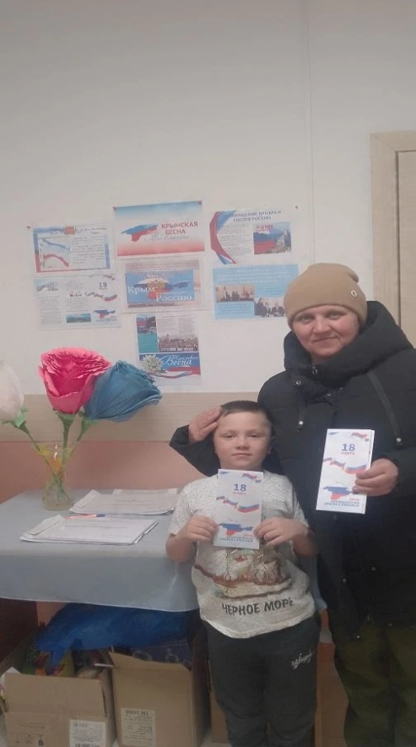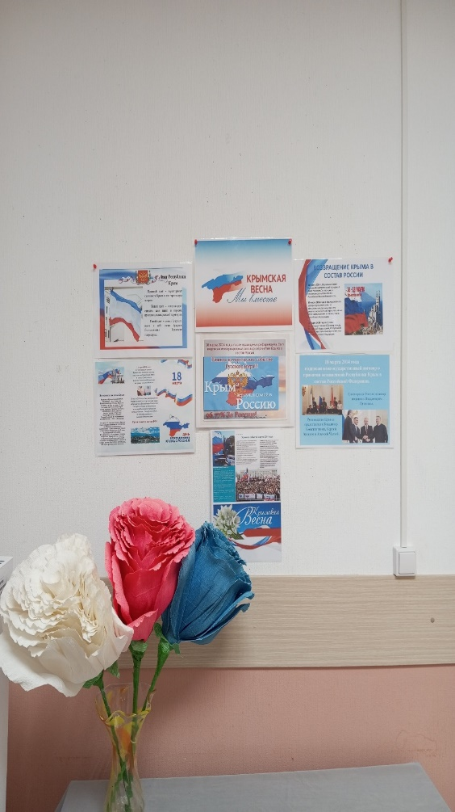
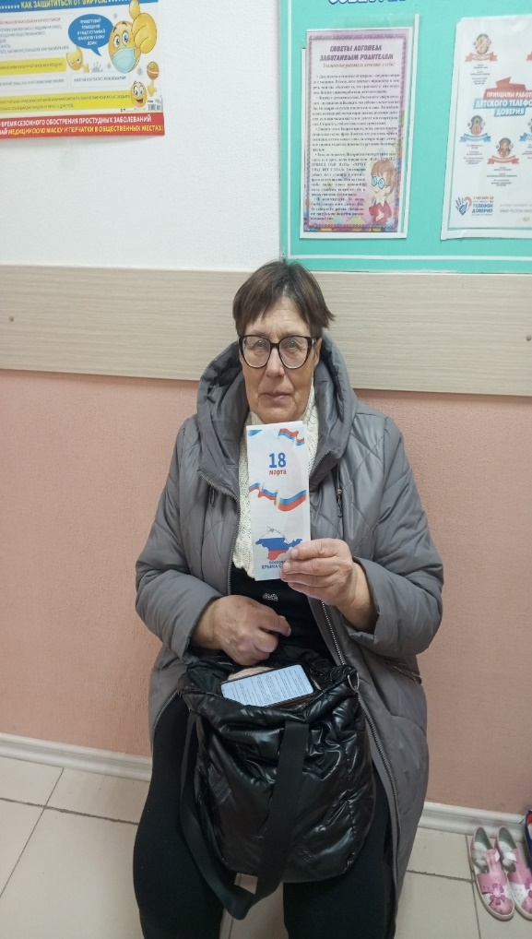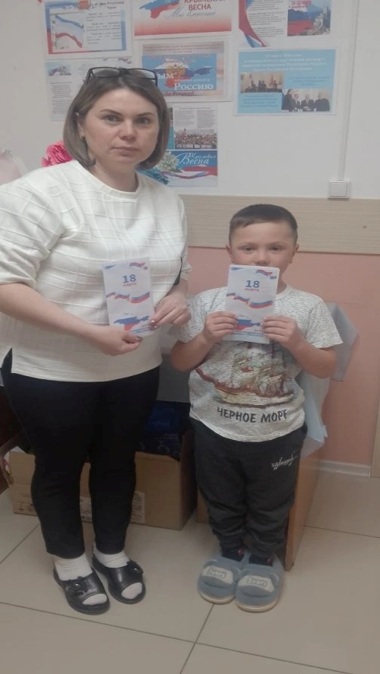

Яркое «Конфетти»

В жизни всегда есть место празднику, а если этот праздник создается в кругу добрых друзей, то впечатлений хватит на целый год. Именно таким получился открытый инклюзивный фестиваль для детей с ограниченными возможностями здоровья и детей с инвалидностью под звонким названием «Конфетти». Ребята в сопровождении родителей и педагогов из Молчановского, Кривошеинского и Кожевниковского районов с удовольствием приняли участие в мероприятии, которое прошло в с. Кривошеино на базе Дома детского творчества. С самого порога чувствовалось особое настроение праздника. После теплого приветствия от организаторов участники фестиваля оказались в настоящей сказке. Своё волшебство ребятам подарил детский коллектив «Северное сияние», представив завораживающее световое шоу. Огни мерцали и переливались, создавая атмосферу чуда и предвкушения чего-то интересного. Но главные открытия ждали гостей впереди. Ребят разделили на группы, и началась самая увлекательная часть — работа творческих мастерских.
В фотомастерской «Фотография без границ» поняли главное: для хорошего кадра не нужны специальные условия, нужны лишь фантазия и хорошее настроение. Здесь учились видеть прекрасное в простых вещах и, конечно, делать яркие снимки на память. В мастерской «Славянская кукла-мотанка», кипела работа посерьезнее. Под чутким руководством педагога мальчишки и девчонки осваивали древнее ремесло. Из простых лоскутков ткани и ниток у каждого в руках рождался свой уникальный оберег — маленькое теплое напоминание об этом дне. А в мастерской «Самоварчики» царили нотки творчества и хорошего настроения. Здесь фантазия не знала границ: каждый мог украсить картонный самоварчик на свой вкус, проявляя таланты дизайнера. На специальной площадке «Дружим вместе» подвижные игры помогли детям быстро найти общий язык и почувствовать себя одной большой и дружной командой. На каждой станции время летело незаметно. Трогательным моментом стало общее исполнение песни, знакомой каждому с детства — «Улыбка». Фестиваль «Конфетти» доказал, что для творчества и радости не существует границ. Он подарил участникам веру в себя, новых друзей и, конечно, море разноцветных, как его название, положительных эмоций, которые останутся с ними надолго.
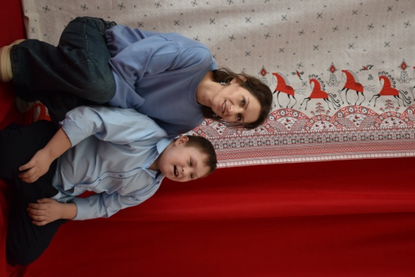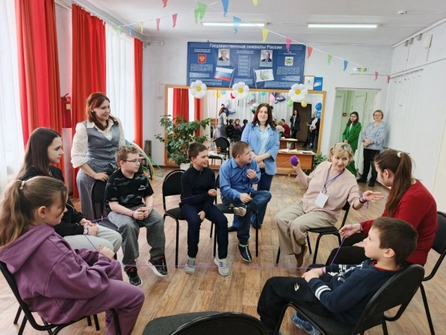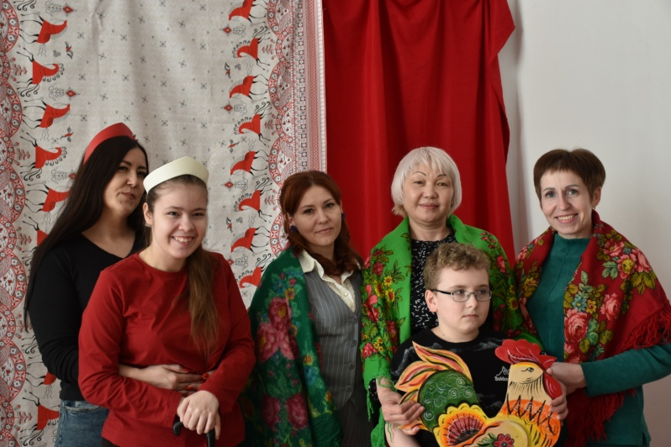

Старший инструктор-методист, Курмышова О.С.

«Тревожные звоночки» или как предотвратить
депрессию и суицид у подростков»
(Беседа с родителями)
Педагог-психолог СПСиД Молчановского района Любчак Л.П.
19 марта 2026г. в Молчановской службе помощи семье и детям прошла беседа с родителями по очень серьезной и актуальной теме - профилактика суицидального поведения подростков.
На данную встречу пришло 12 родителей и опекунов. После знакомства и приветствия выступила с небольшой лекцией врач – психиатр Молчановской районной больницы – Крат М.В. Она рассказала о том, какие есть разновидности суицидального поведения, как заметить, что у ребенка появляются мысли о том, чтобы покончить с собой, как на это реагировать. Мария Витальевна подчеркивала, что важно, при наблюдении каких-либо тревожных симптомов, - скорее обращаться к специалистам за помощью.
Далее педагог-психолог Любчак Л.П. с помощью презентации «Зоны уязвимости подростка» раскрыла особенности переходного возраста, на которые родителям нужно обратить внимание. Это быстрый рост и гормональные изменения, эмоциональная нестабильность, сепарация (отделение от родителя), значимость мнения сверстников, поиск своего «Я», осмысление семейной принадлежности. Особенно, делался акцент на том, что у подростков ведущая деятельность – личностные отношения и, если подросток одинок, отвергаем, непринят сверстниками, – для него это большая проблема! Родителям важно быть чуткими и внимательными к своим детям: быть в курсе, чем они живут, о чем думают и переживают? Психолог давал конкретные рекомендации, как поддержать подростка в трудной ситуации – необходимо выслушать, помочь выразить свои чувства, показать, что эти чувства нормальны для его ситуации, выразить сочувствие, понимание. Главное, чтобы ребенок ощущал, что, не смотря ни на что, – родители его любят и готовы проходить вместе с ним его трудности!
В ходе беседы, в качестве физкультминутки, психолог демонстрировала упражнения для снятия нервного напряжения «Щенок, вышедший из лужи» и «Голова, плечи, колени…». Это помогало участникам струхнуть усталость и активно слушать дальше. Было место для дискуссии, вопросов и рассуждений участников. Опекуны поделились, что не всегда находят понимание у педагогов школы. Обсудили, как грамотно защитить своего ребенка в школьной среде. Во время обратной связи, участники выражали благодарность ведущим и говорили, что почерпнули для себя: больше вникать в переживания детей, поддерживать, и даже, в самых трудных ситуациях, быть с ними рядом.
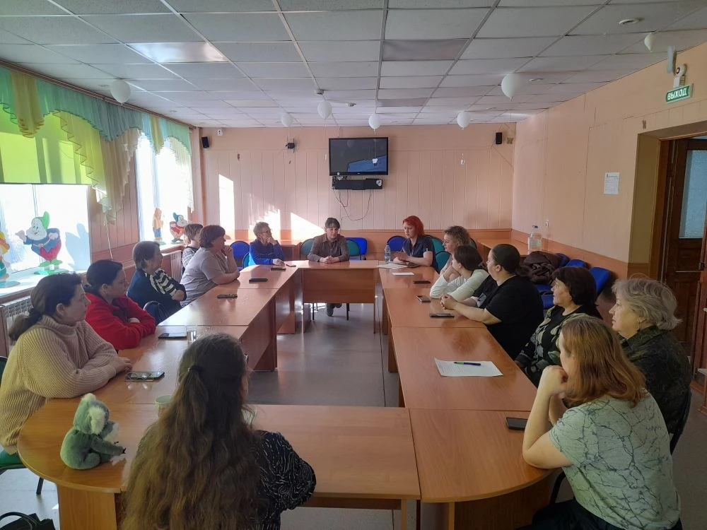

«Азбука финансовой грамотности»
Со 2 по 13 марта в «Центре социальной помощи семье и детям» прошла акция «Азбука финансовой грамотности». Цель проведения заключается в том, чтобы помочь изучить правила финансового поведения и больше узнать о том, как зарабатываются, тратятся и сберегаются деньги, какие существуют возможности получения дохода, как научиться принимать правильные финансовые решения, как разумное отношение к деньгам способствует реализации планов и обеспечению финансовой безопасности и благополучия.
Для воспитанников центра и их родителей (законных представителей) были проведены различные мероприятия в разных занимательных и увлекательных формах. Дети совместно с педагогами постигали "Азы" финансовой грамотности, просмотрели видео «Азбука финансовой грамотности» от Смешариков, вспомнили любимых героев, из произведений «Муха-Цокотуха» и «Приключение Буратино».
С большим интересом дети приняли участие в беседе, где говорили о том, как важно воспитывать в себе бережливость и уметь правильно распоряжаться деньгами. Дети не только активно отвечали на вопросы, но и сами задали много вопросов и очень ответственно подходили к выполнению задания, ведь для ребенка даже поход в магазин является, пусть и не большой, но наукой! Для взрослого населения воспитанники совместно с педагогами вручили памятки с правилами личной финансовой безопасности и что делать, чтобы не стать жертвой кибер-мошенников.
Данные мероприятия позволяют способствовать формированию у детей представления о деньгах и товарно-денежных отношениях.
Финансовая грамотность играет важную роль в жизни каждого человека! Чем раньше дети узнают о роли денег в жизни, тем раньше у них смогут быть сформированы полезные финансовые привычки.
Логопед ОГКУ «ЦСПСиД Молчановского района
Гульмира Мухина
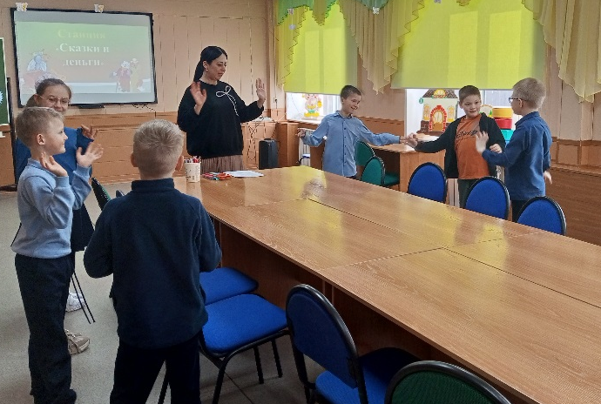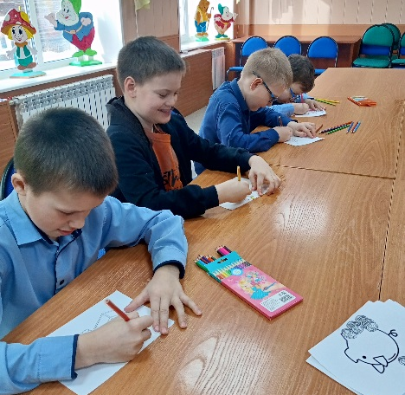

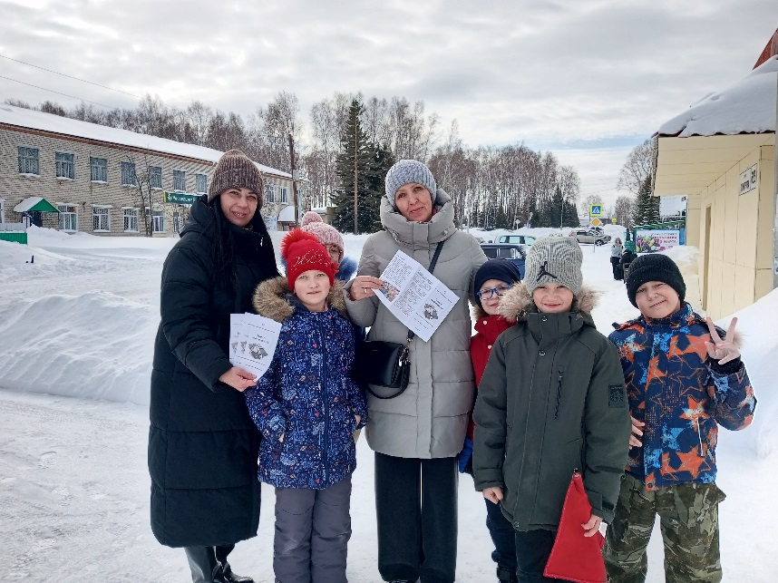

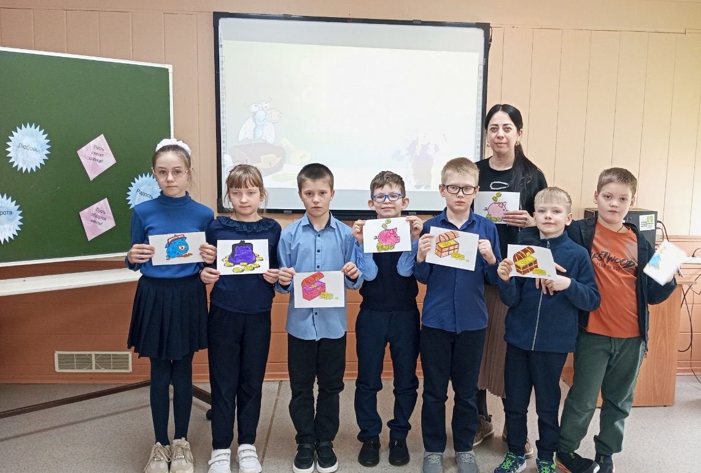

Долгая дорога памяти
21 марта в Центре Досуга состоялась презентация пятой книги серии «Долгая дорога памяти», посвященной героям-томичам, погибшим в специальной военной операции. Работа над изданием книги велась под руководством известного томского фотокорреспондента Игоря Крамаренко при активной поддержке Томского областного совета ветеранов и томской региональной организации «Российский союз ветеранов Афганистана и специальных военных операций» Колмакова М.Ю. В книге нашли отражение судьбы 43 томичей, которые проявили исключительную смелость и верность присяге, жертвуя собственной жизнью ради спасения Отечества. Среди них воспоминания о 18 наших бойцах Молчановского района. На презентации в качестве почетных гостей присутствовали: родные и близкие, сослуживцы наших бойцов, ветераны специальной военной операции, а также те, кто знал погибших в разные годы их жизни: одноклассники, друзья, учителя, представители Районной Администрации, сельских поселений, общественность. Среди почетных гостей были Колмаков Михаил Юрьевич, председатель Томского регионального отделения Общероссийской общественной организации "Российский союз ветеранов Афганистана Полежаев А.Ю, председатель Томской Региональной Общественной Организации "Ассоциация Ветеранов Специальной Военной Операции". Время идёт. Оно не лечит — оно учит жить с тем, что есть. Но есть вещи, которые время не стирает. Следы на сердце. Имена в памяти. Истории, которые мы храним. Эта книга — след. След их жизни. След их мужества. След нашей благодарности. Сегодня мы даём этим историям звучать. Сегодня мы говорим: «Мы помним». Родственникам были вручены книги как частицу того, кого они так сильно любят. Одним из ярких моментов мероприятия стали выступления – обращения детей, племянников, крестной и учителя начальных классов к нашим Героям. А каждый из них говорил о памяти, вечной и долгой памяти. Трогательно было слушать песню в исполнении Дмитрия Максимова друга Кузьминых Юрия, приехавшего из Томска на это мероприятие. После гибели Юрия Кузьминых, близкие его друзья посвятили ему песню. Стихи Владимира Былина, музыка Дмитрия Максимова. Одним из ярких моментов мероприятия стал показ ролика на песню Алла Корнишиной и Веры Мартыновой - Не вернутся многие наши сыновья», завершившийся минутой молчания. В этот момент на большом экране демонстрировались фотографии погибших героев, что вызвало волну глубоких переживаний у собравшейся аудитории. Спасибо всем тем, кто помнит! Спасибо всем тем, кто рядом! Спасибо коллегам Центра социальной помощи и поддержке семье и детям Молчановского района за помощь и поддержку.
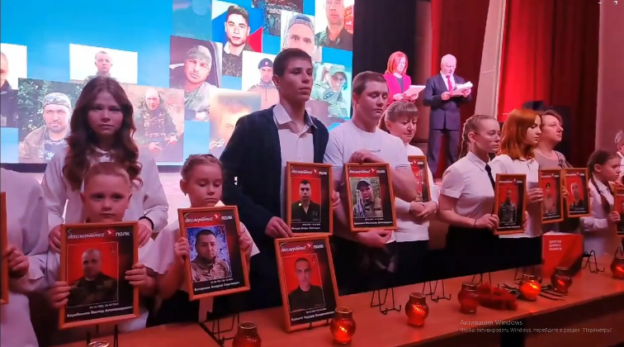
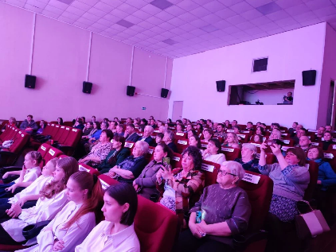
Синькова Л.П.- социальный педагог

И всё это для вас, любимые!
Первые мартовские дни дарят нам не только долгожданное тепло, но и самый нежный праздник — Международный женский день. В преддверии 8 Марта мы создали праздник для мам, бабушек и наших замечательных воспитанниц. Праздник начался с трогательного поздравления: самые юные участники мероприятия с волнением, но старательно рассказывали стихи. Провели конкурс который детям очень понравился: «Найди свою маму» Казалось бы, что может быть проще? В первом туре детям завязали глаза. В полной темноте, полагаясь только на свою интуицию и нежную память рук, они должны были угадать среди множества ладоней именно мамины. Сколько же было радости и смеха, когда чья-то маленькая ладошка вдруг замирала на нужной руке! Кто-то узнавал маму по любимому колечку, кто-то — по теплоте кожи. В зале стояла абсолютная тишина, когда ребята делали свой выбор, повязка снималась и угадавший бросался в объятия к своей счастливой маме. Затем участники поменялись местами. Уже мамам предстояло с закрытыми глазами найти своего ребенка среди остальных детей. И здесь взрослые проявили себя не хуже! Все справились на ура! Этот конкурс стал не просто игрой, а настоящим гимном той незримой, но крепкой связи, которая существует между матерью и ребенком. А следом за этим трогательным моментом грянул настоящий писк моды. Детям выдали разноцветные ленты, бусины и фурнитуру для того, чтобы они... наряжали своих мам! Конкурс «Краса ненаглядная» превратил зал в импровизированный подиум. Юные стилисты с серьезными лицами надевали на своих улыбающихся мам яркие бусы, повязывали шарфы и сооружали немыслимые аксессуары. Мамы терпеливо и счастливо замирали, позволяя детям творить. Результат превзошел все ожидания: каждая мама в руках своего ребенка стала самой красивой и нарядной. Еще ребята подготовили для своих любимых мам и бабушек веселую сценку-экспромт по мотивам русской народной сказки «Репка». Только вот сказка получилась совсем не обычной, а праздничной и немного озорной. Юные артисты с большим удовольствием перевоплотились в героев и старались изо всех сил. Международный женский день — это не просто дата в календаре. Это лишний повод сказать самым близким женщинам о своей любви, подарить им тепло и внимание. Мы благодарим всех, кто принял участие в организации этого чудесного дня. Ведь только объединив усилия, можно создать для детей и их родителей настоящий праздник, который запомнится яркими моментами, искренними эмоциями и счастливыми улыбками. С праздником весны, дорогие женщины!
Педагог доп. образования Майкова Е.В.
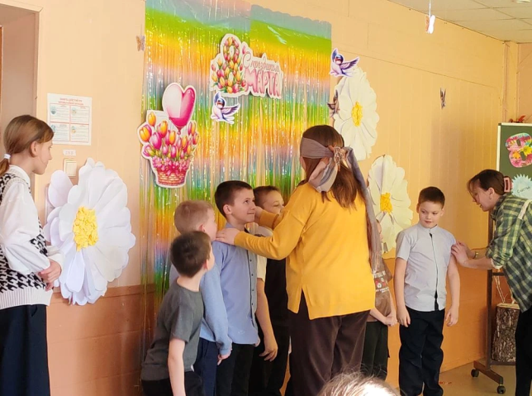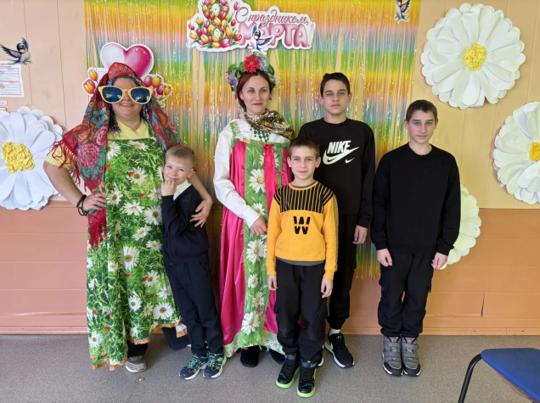

Незабываемый день для воспитанников ГДП.
12 марта 2026 года воспитанников группы дневного пребывания с.Баткат ожидал необычный сюрприз. Педагоги Службы помощи семье и детям организовали удивительное мероприятие.
Первым пунктом программы стало посещение театра кукол при местной школе. На сцене юные зрители увидели настоящие чудеса искусства. Четвероклассники кружка «Первоклассный театр» представили три ярких спектакля на основе русских народных сказок:"Теремок" – о дружбе и взаимопомощи;
"Лиса и медведь" – история хитрости и мудрости;"Каша из топора" – рассказ о находчивости и гостеприимстве. Спектакли поражали не только сюжетом, но и живым исполнением. Дети сидели затаив дыхание, сопереживая героям и смеясь над забавными моментами. Актеры прекрасно передали характеры персонажей, подчеркнув юмор и глубокую народную мудрость каждой сказки. Благодаря такому творческому подходу ребята смогли ощутить магию традиций своих предков, понять ценности добра, честности и взаимовыручки, заложенные в фольклорных произведениях. После театра детей ждала познавательная экскурсия в краеведческий музей. Музей предлагает уникальную возможность прикоснуться к природе родного края, ведь здесь представлены разнообразные экспонаты, связанные с жизнью животного мира нашего края. Ребята узнали много интересного об окружающей среде, рассматривая чучела зверей и птиц, типичных представителей местных лесов. Кроме того, они услышали занимательные рассказы экскурсовода о том, как животные приспосабливаются к суровым условиям сибирского климата, какие растения произрастают рядом с их домом и какую роль играют все эти создания в экосистеме региона. Экскурсия позволила глубже почувствовать связь между людьми и природой, а также осознать важность бережного отношения к своему краю. Радостные улыбки, искренние эмоции и восторженные отзывы стали лучшим подтверждением успеха мероприятия.
Логопед Стрельникова С. А.

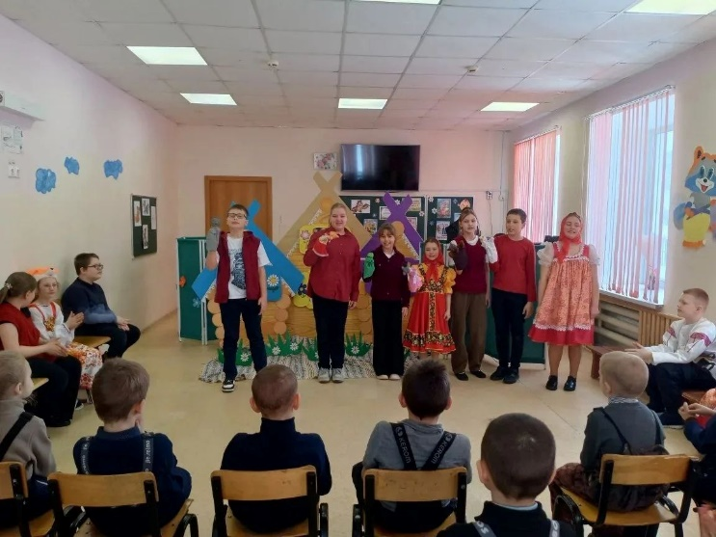
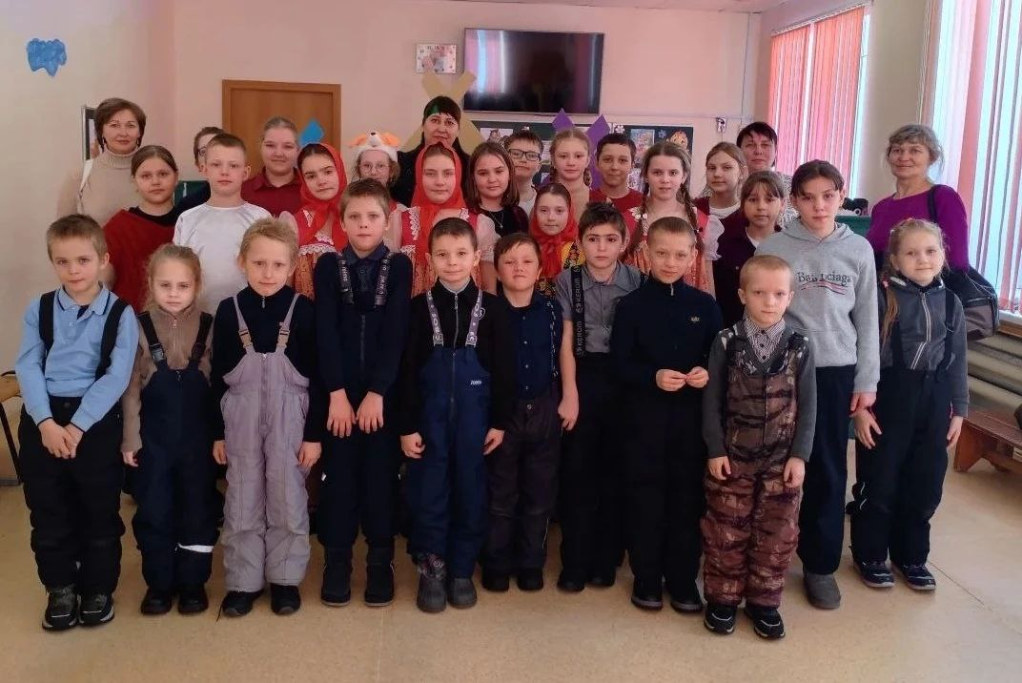
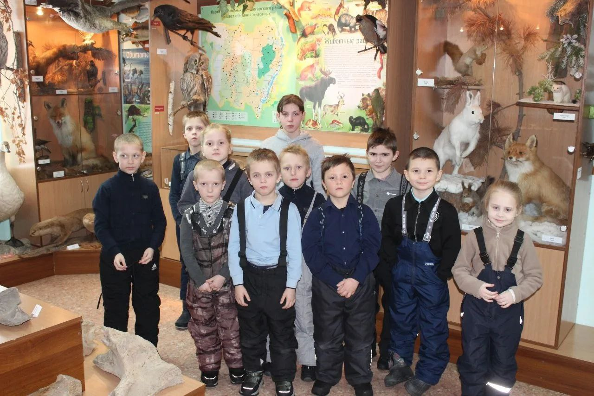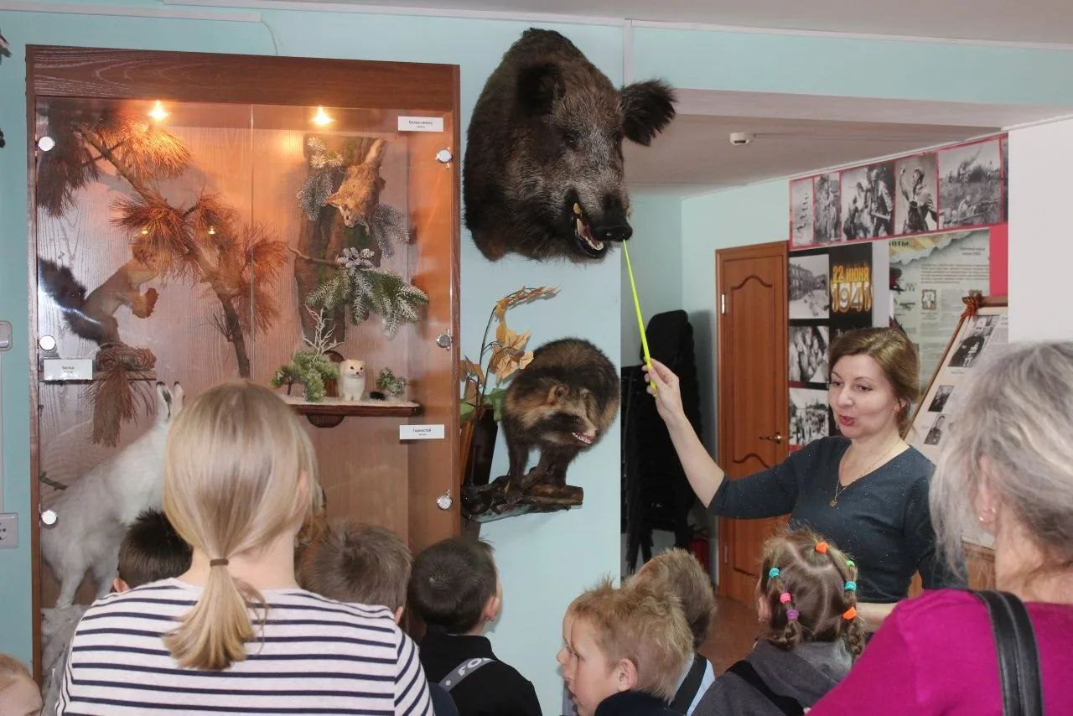

Завершение обучения в "Школе ответственного родительства"
24 марта 2026 года прошла заключительная встреча курса обучения по программе "Школа осознанного родительства". Мероприятие завершилось теплым и искренним выпуском, где участники смогли поделиться своими впечатлениями и результатами участия в программе. Для семей это обучение стало помощью стремится к созданию гармоничной атмосферы дома и развитию здоровых отношений с собственными детьми.
Обучение охватывало широкий спектр тем, связанных с развитием детей и улучшением качества взаимодействия между родителями и детьми. Особое внимание уделялось следующим темам:
- Способы конструктивного общения, как завоевать родительский авторитет, ответственное родительство - залог благополучия семьи, основы семейной жизни.
- Ранние половые, беспорядочные отношения, угроза для здоровья, ранняя беременность, заболевания передающихся половым путем и их влияние на организм, влияние аборта на женское здоровье.
- Преступления против половой неприкосновенности, профилактика самовольных уходов несовершеннолетних и их законных представителей, профилактика семейного неблагополучия, ответственность родителей за воспитание детей.
- Профилактика и последствия потребления ПАВ.
- Коррекция детско-родительских отношений
- Трудовое воспитание детей в семье.
- Основы финансовой грамотности.
Для углубленного изучения различных подходов к воспитанию, здоровью и окружению детей были приглашены квалифицированные специалисты, врач-гинеколог Татьяна Анатольевна Косынкина, врач-психонарколог Мария Витальтевна Крат, ответственный секретарь КДН и Зп Ольга Анатольевна Мазур, социальный педагог Ирина Владимировна Соловьева, педагог-психолог Любовь Петровна Любчак, заместитель директора Алистратова Марина Владимировна, методист центра Алена Владимировна Быкова и директор ЦСПСиД Наталья Михайловна Грачева. Все специалисты очень доступно и грамотно уделяли особое внимание в своем направлении. Родители отметили, что обучение помогло им выявить неэффективные убеждения и заменить их на более конструктивные методики воспитания. Это обучение предоставило участникам возможность, помогать им находить оптимальные решения для улучшения коммуникации и понимания друг друга.
Школа ответственного родительства» способствует не только повышению психолого-педагогической компетентности взрослых, но и укреплению семейных ценностей, формированию доверительных отношений между поколениями и созданию благоприятного микроклимата в семье. Родители отмечают, что обучение помогает им лучше понимать своих детей, справляться с тревогами и конфликтами, а также находить внутренние ресурсы для позитивных перемен.
В заключении мероприятия всем участникам были вручены свидетельства об окончании прохождения обучения, вручены буклеты и памятки.
Таким образом, завершение «Школы ответственного родительства» — это не только подведение итогов, но и создание основы для дальнейшего развития семьи, укрепления детско-родительских отношений и повышения общей семейной культуры.
Педагог-психолог Татьяна Захожих

